课程编号: 07000150 北京理工大学2008-2009学年第二学期
《微积分A》(下)期末考试试卷(A卷)
一、填空（每小题4分，共28分）
1．经过点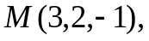且与x轴，y轴，z轴正向的方向角分别为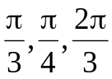的直线的标准方程为 .
2．曲线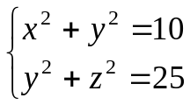 在点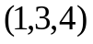处的法平面的方程为______________，原点到平面的距离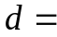 .
3．设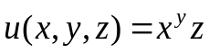，则梯度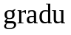= ，散度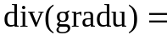 .
4．设为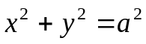正向, 则曲线积分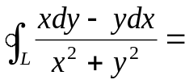 .
5．设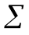为上半球面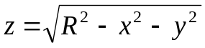，则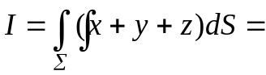 .
6．将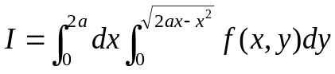转化为极坐标系下的累次积分(先后)，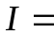 .
7．设级数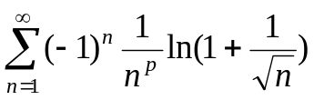，当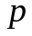满足 时级数绝对收敛.
当满足 时级数收敛.
二、(8分) 求函数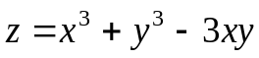的极值点和极值.

三、(12分)设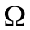是由圆锥面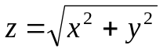与抛物面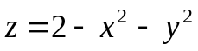所围成的均匀立体(密度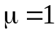).
- 求的表面积；
- 求绕轴的转动惯量.

四、(8分) 若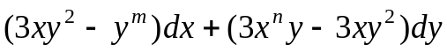是某二元函数的全微分，求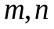的值，并对上述的值计算曲线积分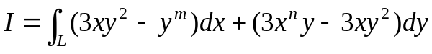，其中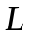是摆线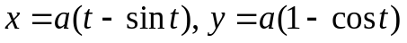从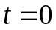到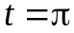的一段.
五、（8分）将函数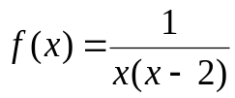展开成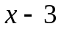的幂级数，并指出收敛域.
六、（10分）计算曲面积分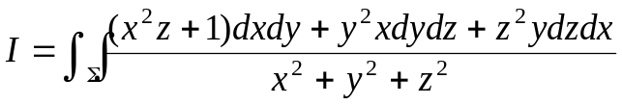，其中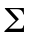是下半球面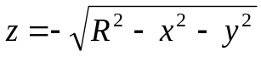的上侧.
七、（10分）求幂级数 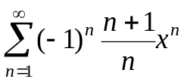 的收敛域及和函数.
八、(8分)设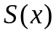是函数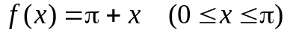的以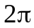为周期的余弦级数的和函数.求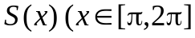的表达式及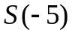的值，并求出余弦级数的系数.
九、(8分)设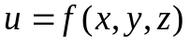，其中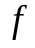有连续偏导数，且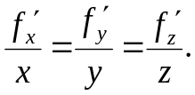
- 将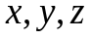换成球坐标，求的表达式；
- 求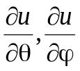，并证明仅为的函数，(其中

